Využití měřičů srdeční frekvence
Jednou částí inovace předmětu Trenérsko-metodické praxe II je seznámení studentů s možnostmi mobilních měřičů srdeční frekvence (často též známy pod pojmem „sporttestery“). Konkrétním modelem, se kterým přijdou studenti do styku, je Forerunner 910XT HR (dále jen GF910) od firmy Garmin. Tento model lze označit za špičkový model, který se aktuálně nachází na trhu. Jeho možnosti poskytnou studentům – trenérům možnost nejen plánování, aktuální kontrolu a zpětnou analýzu záznamu srdeční frekvence ale i dalších ukazatelů týkajících se tréninkového procesu (rychlost, nadmořská výška, vykreslení trasy na mapový podklad, atd.). Softwarové vyhodnocení tréninku nabízí nesčetné možnosti, pouze jen některé vybrané budou zde prezentovány. Vašim úkolem v rámci výuky je seznámit se s prostředím rozhraní konkrétního sporttesteru včetně softwarového rozhraní a na základě získaných poznatků vypracovat jednoduchý úkol.

Postup studia
Seznámení s GF910 proběhne v několika podkapitolách. V každé podkapitole je přítomna část záznamu přednášky Tomáše Kaliny. Podkapitola je dále doplněna detailními záběry obrazovky hodinek a jsou v ní taktéž obsaženy důležité textové informace a odkazy.

Instalace programů
Studenti předmětu TMP2 mohou využít několik možností, jak analyzovat data záznamu GF910. Pro prozkoumání základních funkcí doporučujeme instalaci těchto programů/ovladačů v daném pořadí:
- Garmin ANT agent, který umožní bezdrátový přenos z hodinek do počítače pomocí ANT+ sticku zapojeného do USB portu počítače. ANT+ je technologie bezdrátového přenosu informací mezi hodinkami, počítačem a periferiemi hodinek (pás SF, cyklistické kadenční čidlo, osobní váha apod.).
- Garmin Communicator Plugin poslouží k možnosti zavedení tréninku do internetového tréninkového deníku Garmin Connect
- Samotnou aplikaci tréninkového deníku:
  - Garmin Training Center volte optimálně verzi „with ANT agent“ a příslušnou architekturu počítače. Zde bych upozornil, že bezproblémový provoz firma Garmin garantuje jen pod operačními systémy Microsoft Windows nebo Mac OS.
  - Nyní opustíme možnosti, které nám nabízí firma Garmin. A jako zástupce softwaru třetí strany doporučíme tréninkový deník firmy Zone Five Software SportTracks 3. SportTracks ve verzi 3 je nabízen jako trial verze (rozdíl proti plné verzi, kterou můžete zakoupit za 35 USD, je pro naše potřeby marginální), kterou bez omezení pro vypracování zápočtového úkolu můžeme použít.

SF a GPS
video z přednášky 0:00:00-0:23:50

Srdeční frekvence (SF)
- Momentálně jednoduše sledovatelná fyziologická proměnná (sci-fi: VO₂)
- Řízení a plánování sportovního tréninku
- Pojmy srdeční frekvence (SF; preferovaná pro naše potřeby) a tepový frekvence (TF).
- Měříme elektrický vzruch (pásem, který má 2 elektrody a vysílač) a zaznamenáváme jej v reálném čase („hodinky“, které jsou umístěny na zápěstí)
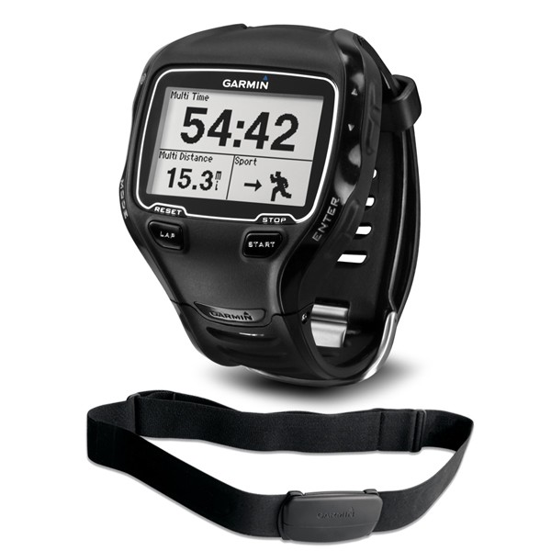
Obrázek: Část balení FR910 – Hodinky (nahoře) a pás (dole), který ma na vnitřní straně 2 elektrody a ve středu vysílač, který se umístí na osu hrudní kosti. Zdroj: http://www.heartmonitors.com/media/catalog/product/cache/1/image/9df78eab33525d08d6e5fb8d27136e95/f/o/forerunner-910xt-strap-600x600web.jpg

Global Positioning System
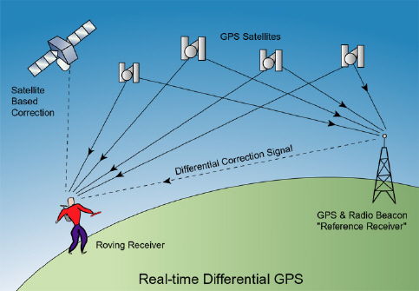
Obrázek: Grafické znázornění GPS, zdroj: http://www.directionsmag.com/articles/the-fundamentals-of-gps/124028
- Lidově též známo jako Gde Proboha Su?
- Polohový systém, satelity, armáda, ...
- Každé místo na Zemi má unikátní souřadnici (skládá se zeměpisné šířky a výškynadmořská výška = 3D), podrobnější vysvětlení naleznete například na wikipedii na popisu samotného GPS
- Problémy, které jsou obecně platné pro tento systém:
  - Při velmi pomalé rychlosti pohybu přístroje se „přesnost“ (odchylka, mezi změřenou souřadnicí a skutečnou souřadnicí) nasčítává. Příkladem je pauza na jednom místě, kdy absolutní délka trasy je nulová ale změřená nikoli (záznam trasy osciluje stále kolem pozice stání).
  - Nepřesná (nejen) vertikální poloha (nadmořská výška).
  - Rychlé změny směru a rychlostí.
  - Špatný signál (nejen v budovách).
  - Závislost na zdroji elektrické energie (baterie v pásu a akumulátor v hodinkách).

K čemu ano a k čemu ne?
Kdy tedy nalezne FR910 uplatnění a opodstatnění:
• Tam, kde potřebuji monitorovat pohyb (plavání, běh, cyklistika, činnosti plynulého charakteru)
• Tam, kde potřebuji monitorovat zátěž (vytrvalostní charakter zatížení)
Mimo výše uvedené případy postrádá aplikace FR910 smysl. Je potřeba doplnit, že FR910 neumí takzvaný R-R záznam (měření časového intervalu mezi 2 srdečními stahy) pro určení variability SF.

Garmin Forerunner 910XT HR
- Garmin = společnost
- Forerunner = sportovní série
- 910XT = označení (multisportovního) modelu
- HR = v balení s pásem (premium)
V balení je obsaženo (ne všechny součásti budou poskytnuty studentům pro vypracování zápočtového úkolu):
- Hodinky s prodlužujícím páskem
- Pás SF (textilní) včetně plastového vysílače
- USB ANT+ stick
- Nabíjecí kabel (USB port), který neslouží pro přenos dat!
- Síťový adaptér (z 220 V na USB) s 3 konektory do elektrické síťě
- Quick start manual ve 12 jazycích (anglický v elektronické podobě)
- A především MANUÁL v českém jazyce (anglická verze je k dispozici i v elektronické podobě)!
0obsah_baleni.MOV
Video: Obsah balení Garmin Forerunner 910XT HR

Než začneme…
- FR910 je kanón na vrabce!
- Plně platí Paretovo pravidlo 80:20, neboli 80 % času používání využijeme jen 20 % funkcí, které hodinky poskytují. Což vyvolává otázku Složité funkce, ale potřebujeme je?
- Základ zvládnou jako nejlevnější varianta, která je 3x levnější, ale 3 levné sporttestery neudělají pokročilou funkci.

Pracovní postup
video z přednášky 0:23:51-1:33:38
Pracovní postup FR910 jde rozdělit do 4 logických celků, které se cyklicky opakují:
- Nabití akumulátoru hodinek
- Zapnutí a nastavení
- Samotný trénink
- Transfér a vyhodnocení dat

Nabíjení
- Hláška „slabá baterie“ nebo prázdný displej po pokusu o zapnutí hodinek je řádný důvod k nabití hodinek.
- Kapacita akumulátoru hodinek je přibližně 20 hodin se zapnutou GPS. S vypnutým příjmem GPS nejsou optimalizovány tzn., nehodí se pro běžné nošení jako hodinky pro určování pouze času.
- Nabití akumulátoru probíhá vždy přes kabel, který se „secvakne“ s hodinkami (na obrácené straně hodinek se nalézají 2 piny, které musí lícovat s „kolébkou“). Kabel je pak možno zapojit:
  - do USB portu počítače, nebo
  - do přiložené síťového adaptéru.
- Doporučuji vždy nabíjet akumulátor do plné kapacity, protože dopředu nelze plánovat, kdy se jindy dostaneme možnost znovudobití.
- V případě vypnutých hodinek se během nabíjení zobrazuje na displeji grafické znázornění nabití kapacity akumulátoru.
2babijeni.mov
Video: Ukázka nacvaknutí pinů do nabíjecího kabelu a připojení k síťovému adaptéru.

Zapnutí
- Dlouhým podržením levého horního tlačítka provedeme změnu stavu hodinek - vypnuté hodinky se zapnou a naopak.
- Pro zachycení GPS signálu družic je nutné zapínat pro inicializační fázi venku. TIP: Toto lze obejít například položením a zapnutím hodinek na vnějším parapetu bytu. TIP2: Pokud se jedná o pohybovou činnost, která je „pod střechou“, tak je vhodné vypnout GPS.
- Je potřeba zkontrolovat připojení pásu srdeční frekvence. Kontrolu můžeme provést zobrazením hodnoty SF na některém z datových polí. Pás se umístí v přibližné výšce dolního konce hrudní kosti, doporučujeme elektrody lehce zvlhčit před použitím. Délku pásu lze individuálně upravit - pás musí pevně doléhat na hrudník, ale zároveň jeho nošení nesmí být pro osobu nepříjemné.
1prvni_zapnuti.MOV
Video: První zapnutí a základní nastavení hodinek po resetu do továrního nastavení.
3tepak_pripojeni.MOV
Video: Úspěšné spárování pásu (MODE - nastavení - tepová frekvence - ANT SF - ANO - restart vyhledávání)
3tepak_nepripojen.MOV
Video: Neúspěšné spárování pásu. Je velmi pravděpodobné, že pás není nasazen, nebo elektrody nejsou dostatečně navlhčeny nebo baterie pásu je vybita.
4vypnuti_gps.MOV
Video: Vypnutí GPS

Nastavení
Tento učební materiál nemá za cíl suplementovat manuál přístroje FR910, takže doporučujeme vřele nejdříve nastudovat přiložený tištěný manuál v českém jazyce (nebo anglický v elektronické verzi).
Po spuštění nejdříve provedeme nastavení patřičné sportovní aktivity. Toto provedeme dlouhým podržením tlačítka MODE na úvodní obrazovce. Dělení sportů je následující:
- Běh
- Kolo
- Plavání
  - Bazén (je nutné zadat délku bazénu)
  - Otevřené
- Ostatní
7zmena_sportu.MOV
Video: Změna sportu

MODE - GPS
- Možnost zobrazit „slepou“ mapu trasy, do které jsou umístěny mezičasy a případně uložené body.
- Lze taktéž využít jednoduchou kompasovou navigaci (ukazuje směr, vzdušnou vzdálenost a přibližný čas, za který se dorazí do vybraného bodu).
- GPS lze vypnout (vhodné pro aktivity v hale).
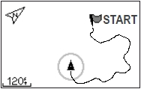
Obrázek: Ukázka "slepé" mapy, zdroj: http://www.tramsoft.ch/gps/garmin_forerunner910xt_en.html
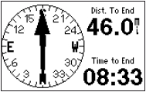
Obrázek: Ukázka kompasové navigace ke zvolnému bodu, zdroj: http://www.tramsoft.ch/gps/garmin_forerunner910xt_en.html
4vypnuti_gps.MOV
Video: Vypnutí GPS

MODE - nastavení
- Uživatelský profil
- Systém
  - Jazyk (lze nastavit češtinu i slovenštinu).
  - Tóny a vibrace, doporučuji vše zapnout.
  - Displej, doporučuji nechat trvalé podsvícení displeje a kontrast na 50 %.
  - Mapa
  - Jednotky nastavit na metrické a ponechat výchozí formát souřadnic.
  - Nahrávání dat nastavit na 1 sekundu. Záznam bude „kvalitnější“. Jiná volba má opodstatnění v případě, že se déle nedostane k počítači a hrozí přemazání dat (např. na soustředění, kdy hodinky jen dobíjíme).
  - Přenos dat nastavit na zapnuto (velmi důležité).
5profil.MOV
Video: Nastavení uživatelského profilu

MODE - nastavení - spustit nastavení
- Datové pole
  - Specifické pro daný sport.
  - Až 4 obrazovky po 4 polích. Seznam dostupných zobrazení naleznete v manuálu.
- Autolap (automatický mezičas definovaný bodem nebo vzdáleností)
- Autopause (automatická pauza)
- Automatické procházení zajišťuje listování mezi „obrazovkami polí“
- Virtualní partner = pacemaker (konstatní rychlost/tempo)
- U „kola“ (myšleno cyklistiky) – průměrování rychlostí, výběr bicyklu (předpokládá se, že každý kolo bude mít jinou konfiguraci ANT+ periférií)
8datova_pole.MOV
Video: Nastavení datových polí a přepínání mezi obrazovkami polí
9autolap_autostop.MOV
Video: Ukázka nastavení Autolapu (automatického mezičasu) a Autopause (automatického zastavení a spuštění hodinek)

MODE - trénink
Spustit alarmy
- Časový
- Běh/chůze
- Vzdálenostní
- Kalorií (nutný je správně vyplněný uživatelský profil, tzn. věk, pohlaví atd.)
- SF (nutný je správně vyplněný uživatelský profil, tzn. věk, pohlaví atd.)
Tréninky
- Interval = jednuduchý
- Uživatelský = jen sadomasochista to bude dělat v hodinkách, vyklikat v PC!
- Trasy /závody /virtual racer
- Autorežim Multisport = triatlon a jiné sporty s rozdílnou strukturou (je známo pořadí sportů!)
10multisport.MOV
Video: Ukázka nastavení multisportovního režimu a jeho aplikace ve vlastním tréninku

Vlastní trénink
- Zvolit sport (dlouze podržet MODE)
- Vlastní trénink (tlačítka START/STOP a LAP)
7zmena_sportu.MOV
Video: Změna sportu
11vlastni_trenink.MOV
Video: Ukázka ovládání stopek během vlastního tréninku (START-LAP-STOP-START-STOP-LAP-START-STOP)
Uložení tréninku do paměti hodinek provedeme dlouhým podržením tlačítka LAP (trénink musí být ve stavu STOP!), poté již není možno v tréninku pokračovat. Další aktivita vytvoří nový záznam (v tréninkovém deníku není problém ale tyto dvě aktivit sloučit).
Krátkým stlačením tlačítka ON/OFF vypneme nebo naopak zapneme podsvícení displeje.

Import a zpracování (analýza)
Pro zpracování záznamů tréninkových jednotek používám softwarových tréninkových deníků, které umožňují import dat z FR910. Za vhodné je seznámení se s prostředím následujících tří (instalaci se věnuje část úvodní kapitoly):
Garmin Training Center
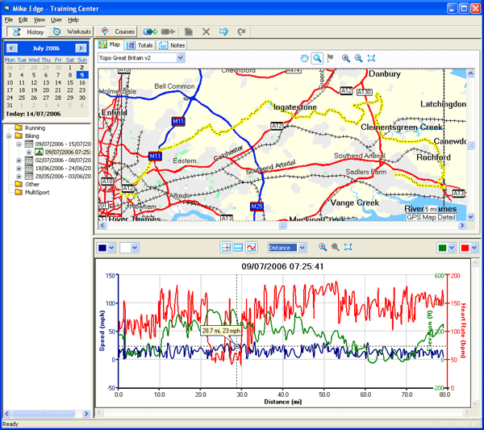
Obrázek: Rozhraní programu Garmin Training Center, zdroj: http://www.file-extensions.org/garmin-training-center-file-extensions
- zdarma
- zatím nepodporuje vyhodnocení „chytrého“ plavání v bazénu (není plně využitelný swim sensor).
- Ideální pro nastavení tréninků
Garmin connect
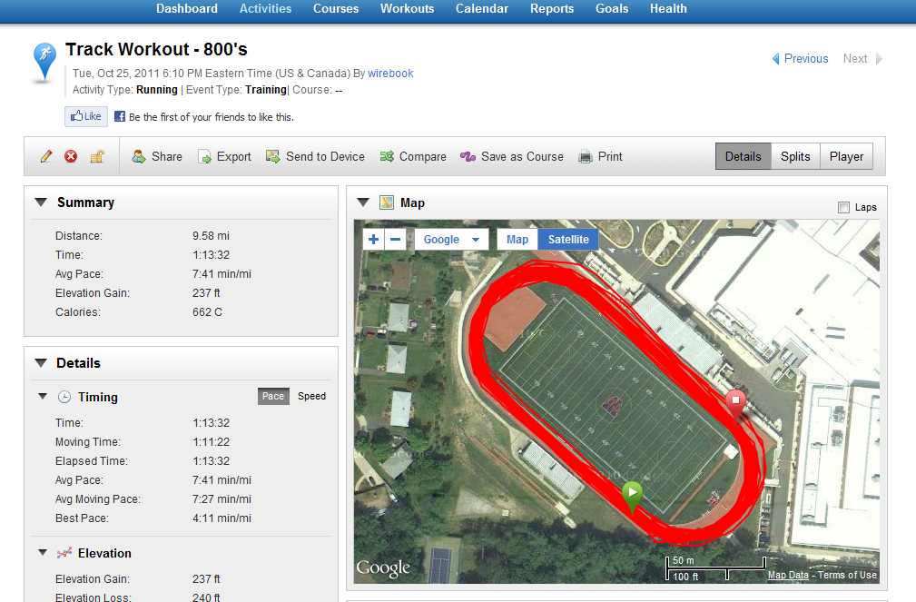
Obrázek: Rozhraní webu Garmin Connect, zdroj: http://www.dcrainmaker.com/2011/10/garmin-connect-adds-back-google-maps.html
- Online software a tedy i nutnost být připojen k internetu během analýzy a nahrávání dat. Pohodlné sdílení aktivit (např. trenérovi, sparingpartnerovi).
- Lze nastavit ANT+ agenta na automatický upload (stejně jako v u Garmin Training Center).
SportTracks 3
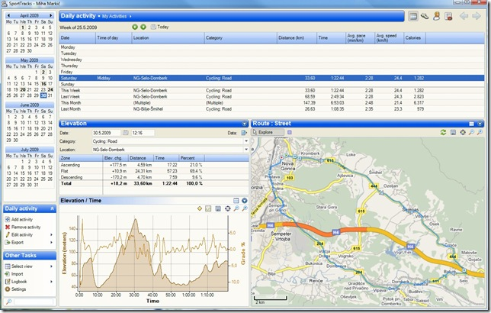
Obrázek: Rozhraní programu SportTracks 3, zdroj: http://blog.rthand.com/?tag=/sport-tracks
- Omezeně free
- česky
- Zvládne v podstatě každý problém (plánování, analýza)
- Mnoho pluginů
- Jedině manuální import

Další informace a tipy
video z přednášky 1:33:39-konec (vystřihnout 1:36:00 – 1:36:40)
Tento studijní materiál nemůže mít ani za cíl obsáhnout všechny možnosti, které FR910 nabízí. Zde naleznete několik odkazů pro samostudium.
- Stránka modelu 910XT na Garmin.com
- DC Rainmaker patří ke světově uznávaným recenzentům sportovní elektroniky. Pod podrobnou recenzí (v anglickém jazyce) naleznete v komentářích množství dotazů a odpovědí, které řeší uživatelé tohoto modelu sporttesteru.
- Jedno vlákno diskuzního fóra bežeckého serveru Běhej.com se věnuje i FR910. Je to předvším rychlý průřež v českém jazyce.
- MANUÁL, který se nachází v balení!
- A pokud by ani tato stránka nepomohla, tak navštivte Mgr. Tomáše Kalinu v kanceláři A34/310.

Tipy
Níže uvedené tipy vycházejí z osobní zkušenosti, nemusí tedy všem uživatelům vyhovovat.
- Vždy podsvícení
- Zapnutý zvuk i vibrace
- Pozor při manuální korekci barometru („parapet v 8. patře paneláku“)
- V multisportrežimu je LAP přepínačem disciplín, okruhy tedy separovat až ex post v počítači
- Vyhýbat se pokud to jen jde Multisportu, hrozí nechtěné předčasné ukončení záznamu

Možnosti pro vypracování úkolů
Pro úspěšné absolvování předmětu TMP2 je nutné splnit (nejen) jednoduchý úkol, který se skládá z následujících bodů:
- Po konzultaci s vedoucím specializace, trenérem, cvičitelem vybrat vhodnou tréninkovou jednotku, během které bude použit Garmin Forerunner 910XT HR. Minimální podmínkou je použití měřiče srdeční frekvence, idealně i se záznamem GPS.
- Nainstalovat si potřebný software, nastavit patřičně hodinky svěřenci a správně umístit pás SF (ověřit si před započetím TJ propojení mezi pásem a hodinkami).
- Tréninková jednotka (záznam) bude obsahovat mezičasy, které budou korespondovat s logickýmí celky TJ (rušná část, průpravná část, rozdílná cvičení, atd.).
- Záznam TJ nahrát do počítače do libovolného SW tréninkového deníku. Zde provede student screenshot (*.GIF, *.JPG nebo *.PNG), který jednoznačně určí danou Tj, a provede export do některého z bězných formátu dat GPS (*.GPX, *.TCX).
- Provede export grafu SF v čase (případně vzdálenosti) do grafického souboru (*.GIF, *.JPG nebo *.PNG)
- Provede export tabulky zaznamenaných mezičasů, která bude obsahovat "čas okruhu" a "průměrnou SF" (formát souboru *.XLS, *.CSV nebo *.TXT).
- Všechny 4 soubory (screenshot, GPS záznam obsahující SF, graf SF a tabulka mezičasů) zabalí do archivu (*.ZIP, *.7z nebo *.RAR) a vloží do Úschovny garanta předmětu v ISu MU.
- Provede reset hodinek do továrního nastavení! (viz video níže)
- Odevzdá garantovi předmětu sadu ve stavu a obsahu, jak ji obdržel.
6reset_tovarni.MOV
Video: Reset nastavení.

